Laboratório 02 – Providers

# Cenário

Nesse laboratório iremos navegar pela documentação do provider para saber onde está as informações que precisamos

# Objetivos:

Nesse laboratório, você irá:

* Atividade 01: Desvendando a documentação do provider

# Instruções

## Atividade 01: Instalar o AWS CLI

1. Acesse a url <https://registry.terraform.io/browse/providers>.
2. Clique no ícone da AWS.

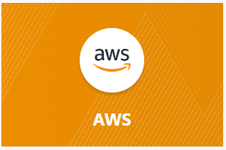

1. Na aba do Overview identifique as seguintes informações:

* Quem criou?
* Qual a versão?
* Quando foi a última atualização?

1. Clique em use provider e veja um exemplo de como criar o bloco do provider.

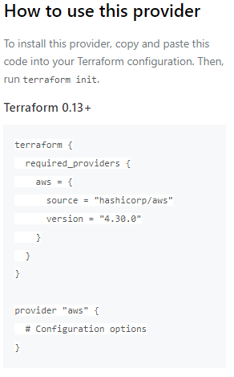

1. Clique novamente em use provider em seguinda em Documentation.
2. No campo de busca a esquerda procure por RDS (Relational Database)
3. Veja as opções de recursos que podemos criar.

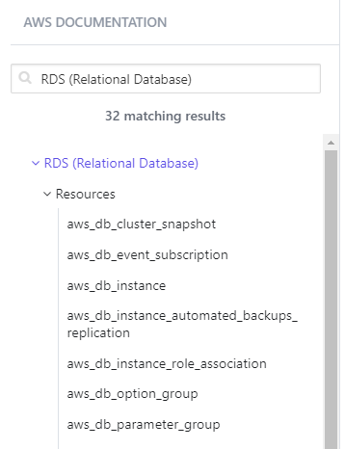

1. Clique em aws_db_instance.
2. Percorra pela pagina e veja as opções que temos para criar uma instância RDS.